別記第２号様式 令和６　年 　月 　日

# 第 47 回未来の科学の夢絵画展 作品説明書

整理№

協会名

都道

府県

協会№-受

付№

学校№

-

地域展

賞名

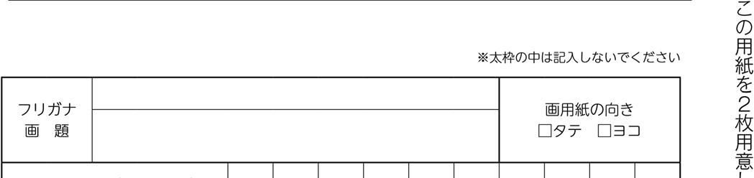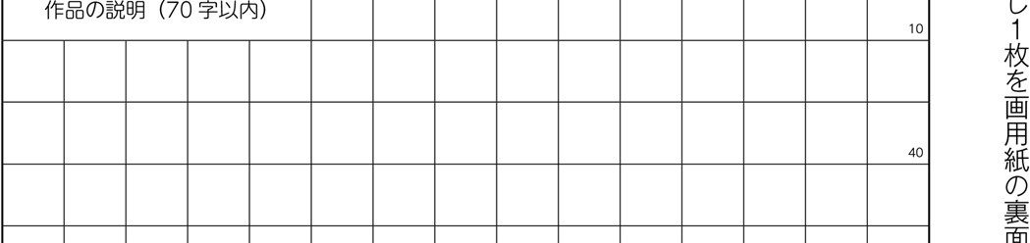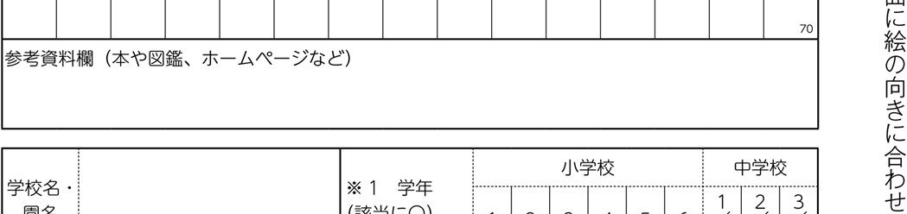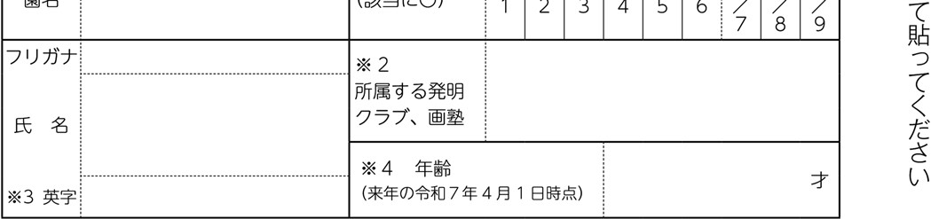

鹿児島

１.応募の際は、１作品につき「作品説明書」を２枚プリントアウトして、１枚は作品の裏面に絵の向きに合わせて貼付、もう１枚は発明協会提出用としてください。（コピー可）

２.作品の説明欄・フリガナなど、もれなく記入をお願いします。なお、太枠内は記入しないでください。

３.※１は、小学校・中学校の部、外国人学校の部の申込者のみ、数字に〇をしてください。

４.※２は、少年少女発明クラブ・画塾などに加入している方は、クラブ・画塾名を記入してください。

５.※３は、外国人学校の部の申込者のみご記入ください。

６.※４は、今年度の誕生日を迎えた後（来年の令和 7 年 4 月 1 日時点）の年齢を記入してください。

７.応募作品は返却しませんので、あらかじめご了承ください。